10 класс Тема 1 Урок 7 Развитие речи №1 Комплексный анализ текста
. Цель: обучение работе с текстом: умение вычленять главную мысль, определять стиль и тип речи текста; обобщение и расширение сведений об особенностях текстов,относящихся к публицистическому стилю; совершенствование навыков правописания.
- Запишите в тетради:
Пятнадцатое сентября
Классная работа
РР 1. Комплексный анализ текста.
Прочитайте текст, спишите, применяя правила правописания. Выполните задания.
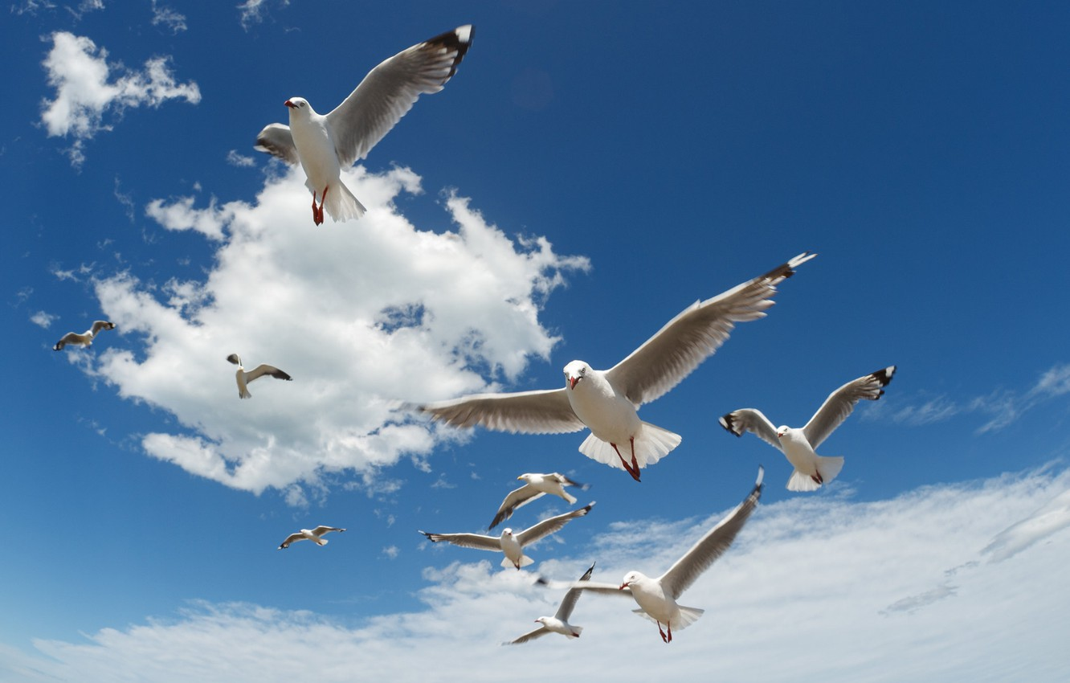
Ч А Й К И
(1) Они появились неожиданно, эти большие серые птицы. (2) Л..тели за т..плоходом пл..нировали широко раскинув крылья и вдруг выпуская кр..сноватые лапки пикировали на пе(н,нн)ые буруны вздымающиеся над в..дя(н,нн)ым пространством. (3) Это были морские чайки, (не) похожие на наших, речных. (4) Тела их, серовато-белые, точеные, переливались в ярких лучах дневного солнца. (5) Где-то на середине широких крыльев белый цвет переходил в серый, густой, мягкий, бархатистый. (6) Они были очень красивы, эти чайки над Енисеем! (7) Первыми заметили чаек дети. (8) Маленький мальчик, белоголовый, в матроске, крикнул:
- Мама, чайки!
(9) И застыл, завороженный, у борта. (10) Скоро вся палуба была полна людьми ... (11) Чайки, плавно проносясь, на секунду застывали на гребне и тут же взмывали, зажимая в клювах добычу ... (12) Чаек становилось все больше. (13) Они чертили воздух, взлетали, садились и что-то гортанно, с клекотом кричали. (14) Люди на палубе кричали, как дети, в ответ, махали руками. (15) Я смотрел на своих знакомых и не узнавал их. (16) Куда девалась их солидность!.. (17) И вдруг появился этот человек, в надвинутой на брови кепке, в темном пиджаке, с руками, покрытыми густой паутиной нако¬лки. (18) Он подошел к мальчику в матроске, положил тяжёлую руку ему на голову и спросил:
- Хочешь чайку? (19)
- Хочу.
20) Человек засмеялся:
- Сейчас мы его.
(21) Он вынул из кармана моток суровых ниток, поискал и вытянул большой четырехзубый крючок, похожий на жало.
(22) - Сейчас мы его,- повторил человек и повернулся к мальчи¬ку: - Дай-ка хлеба. (23) Мальчик принес хлеба. (24) Человек утопил жало в мякоти, залепил его со всех сторон на широкой темной ладони. (25) Он работал аккуратно, (не) торопясь, со знанием дела. (26) Все см..трели и молчали. (27) Человек подергал нитку повыше крючка и бросил его за борт. (28) На палубе стало тихо. (29) Молчали взрослые, молчали ребята ... (30) Кусок хлеба за кормой то возникал, покачиваясь на гребне, то исчезал в провалах между волнами. (31) Моток в руках человека разматывался и таял. (32) Человек пускал дым сквозь едва разжимавшиеся губы и цедил:
- Сейчас мы его.
(33) Чайки проносились над предательским куском, почти касаясь его крыльями, пикировали, но почему-то все время промахивались. (34) Вдруг одна качнула раскинутыми крыльями, и мы поняли: она будет пикировать.4 (35) Это была очень красивая чайка, с почти перламутровым телом. (36) Она камнем упала на гребень и взмыла, вскинув красивую голову. (37) В клюве белел размокший кусок хлеба. (38) Мы все, кто стоял на палубе, радостно, ликующе, торжествующе закричали, восторженно замахали руками.4 (39) Человек с тёмными наколотыми руками торопливо смотал бечёвку, подхватил пустой четырёхзубый крючок и спросил:
- У кого есть хлеб? (40)
Никто ему (не) ответил. (326 слов.) (По Ю. Графскому)
- Записать в тетради:
Пятнадцатое сентября
Домашняя работа
Задания к тексту
1. Определите стиль текста.
2. Определите тему текста.
3. Выпишите 5 прилагательных из текста.
4. Выпишите из предложения 21 сложное прилагательное.
5. Найдите предложение, в котором присутствуют обособленные определения и обстоятельства?
6. В предложении 6 найдите собственное имя существительное.
7. Подберите синоним к слову завороженный.
8. Назовите номера предложений, где есть орфограмма «Не с глаголами».
9. Какие ключевые слова, подтверждающие красоту птиц, можно выписать из текста?
10. Определите позицию автора. (Авторская позиция — это итог размышлений, вывод, к которому приходит автор текста. Помните, что если проблема текста — это некоторый вопрос, то позиция автора — это ответ на вопрос, поставленный в тексте, то, в чём автор видит решение проблемы.

Запишите 10 названий птиц.

